Приложение 2

Устройство велосипеда.

Заднее колесо Переднее колесо
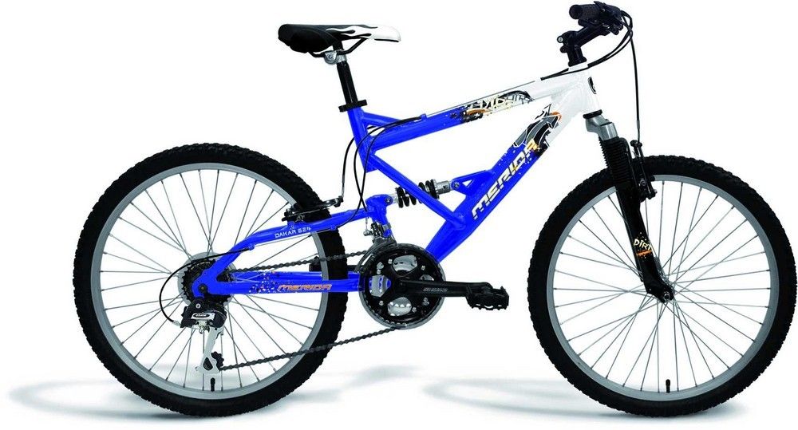
Сиденье Руль

Шина П Педали

Спицы Рама

Обод Цепь

Задание: Соедините части велосипеда и их названия.

